Tilladte hjælpemidler
Alle lærebøger, tabeller, håndbøger, noter, regnemaskine og skolens pc’er med deaktiveret kommunikationsnetkort.
Besvarelsen skal være håndskreven.

Maskinmesteruddannelsen

og

Skibsofficersuddannelsen.

6 timers skriftlig el-autorisationsprøve.

Mandag den 15. Dec. 2008 kl. 8.30 – 14.30.

Elektriske installationer og forsyningsanlæg.

Prøven indeholder 10 sider heraf 3 bilag.

Vægtning:
Opgave 1 = 25 %
Opgave 2 = 60 %
Opgave 3 = 15 %
Generelle oplysninger:
Højspændingsforsyningsanlæg og lavspændingsforsyningsanlæg i transformerstationen frem til første installationstavle skal udføres i overensstemmelse med stærkstrømsbekendtgørelsen afsnit 2, udførelse af elforsyningsanlæg.

Lavspændingsinstallationerne skal udføres i overensstemmelse med stærkstrømsbekendtgørelsen afsnit 6, elektriske installationer, afsnit 6B og FR 2007.
Der kan ikke i denne installation dispenseres for kravet i SB. afsnit 6B.

Fastlæggelse af kablers strømværdi kan efter eget valg ske efter IEC regler eller efter de forenklede danske bestemmelser i bilag A til kapitel 52.

Der skal opføres en produktionsbygning og en tilhørende privat bolig. (Se bilag 1)

Forsyning:
Produktionsbygningen og boligen forsynes fra privatejet transformer –T1.
Data –T1:
Nominel spænding: 3x10/0,4/0,23 kV
S_{N}: 400 kVA
e_{K}: 4,1 %
P_{cu 1/1}: 4600 W
P₀: 770 W
Koblingsciffer: Dyn 5

Transformeren er indsløjfet på et 10 kV ringnet.

10 kV forsyningsnettet:
Netselskabet oplyser at kortslutningseffekten på transformerens 10 kV side kan variere mellem 125 MVA cos φ_{K} = 0,3 og 200 MVA cos φ_{K} = 0,2.

Den maksimale fejlstrøm ved 1 faset jordfejl er 5 A.

Ringnettet er overstrømsbeskyttet ved hjælp af konstanttidsrelæer anbragt i 60/10 kV hovedtransformerstationen.

Type: ABB SPAA341C + Modul SPJ4D28.
Mærkestrøm: I_{N} = 5 A.
Strømtransformere: k_{i} = 600/5 A.
Indstillinger:
I>: 0,6 x I_{N}
t>: 0,8 s
I>>: 5 x I_{N}
t>>: 0.3 s
I>>>: ∞

Transformerstation –T1:

Temperatur op til 35⁰C.

Transformeren skal kortslutningsbeskyttes med FULL RANGE højspændingssikringer.

Høj- og lavspændingskablerne skal overstrømsbeskyttes (OB. + KB.) og dimensioneres således at transformeren mindst kan belastes med I _{T1 1/1}.

Lavspændingskablerne udføres som TN-C system, og fremføres samlet (enkelt lag på kabelstige) på hele strækningen.

De interne kabler i transformerstationen er så korte, at der kan ses bort fra kablernes impedans.

I indgangen til Tavle –A1 anbringes smeltesikringer med tilhørende sikringsafbryder.

Opgave1

  - Vælg højspændingssikringer.
  - Dimensioner transformerstationens højspændingskabler.
(1-leder PEX-CU)
  - Vælg smeltesikringer og sikringsafbryder til indgangen af tavle –A1.
  - Dimensioner transformerstationens lavspændingskabler.
(1-leder 90⁰C-CU)
  - Dimensioner transformerstationens beskyttende jordingsanlæg og systemmæssige jordingsanlæg.
(Blanke kobberskinner)
  - Hvad kan årsagerne være til at der kan optræde 2 forskellige kortslutningseffekter (125/200 MVA) på højspændingssiden?
  - Hvad kan årsagerne være til den meget lille jordslutningsstrøm (5 A)?
  - Hvilke koblingscifre kan vælges, hvis man på et senere tidspunkt får behov for at udvide med en ekstra transformer i parallel med –T1, og hvorfor er det vigtigt at de 2 transformere har ca. samme e_{K}?
Bygningsinstallationer produktionsbygning:
På bilag 2 er der vist en plantegning af produktionsbygningen.

Nominel spænding:
3x400/230V.

Systemjording og BIB:
I produktionsbygningen anvendes TN-S system og beskyttelse mod indirekte berøring sker ved automatisk afbrydning af forsyningen ved hjælp af overstrømsbeskyttelsesudstyret, hvis der ikke stilles yderligere lovmæssige krav.

Belastninger og kabellængder:
Se bilag 3.

Temperaturer:
Se bilag 2.

Føringsveje:
De på bilag 2 viste kabelstiger skal så vidt mulig anvendes.

Gruppeledningerne til –MA1 og -MA2 føres fra kabelstigen ned af væg til samledåser, og herfra føres tilledninger frem til maskinernes forsyningsadskiller.

Hvor hovedledninger føres sideløbende skal regnes med samlet fremføring (Enkelt lag på kabelstige), hvor hovedledninger og gruppeledninger føres sideløbende skal regnes med samlet fremføring (Enkelt lag på kabelstige).

Der skal ikke tages hensyn til anden belastning.

Overstrømsbeskyttelse og afbrydere:
Hovedledningen til –A2 overstrømbeskyttes med maksimalafbryder.
Hovedledningen til –A3 overstrømsbeskyttes med smeltesikringer anbragt i sikringsafbryder.
Gruppeledningen til –MA1 overstrømsbeskyttes med automatsikring.
Gruppeledningen til –MA2 overstrømsbeskyttes med smeltesikringer anbragt i sikringsafbryder.

Mærkning tavle –A1:
Max. kortslutningsstrøm: I_{eff} = 25 kA.
Max. sikring: NH 1000 A (gL/gG).

Generelt:
Der kræves kun kontrol af spændingsfald, kortslutningsbeskyttelse og beskyttelse mod indirekte berøring, hvor dette er efterspurt i opgaveteksten.
For maksimalafbrydere og automatsikringer skal der dog udføres kontrol af kortslutningsbrydeevne og kortslutningsudløserens indstilling.
Maskinerne –MA1 og –MA2 er CE-mærkede og iflg. overenstemmelseserklæringen er det elektriske udstyr udført i henhold til DS/EN 60204 – 1:2006.

Opgave 2

2.1 Dimensioner hovedledningerne til –A2 og –A3.
(AL-kabler og separat PE-ledere CU)
2.2 Dimensioner gruppeledningerne og tilledningerne til –MA1 og –MA2.
(CU-kabler og tilledninger H07RN-F)
2.3 Kontrollér at hovedledning –A2, gruppeledning og tilledning til –MA2 er kortslutningsbeskyttet.
2.4 Kontrollér at –MA2 er beskytet mod indirekte berøring.

2.5 Kontrollér spændingsfaldet fra forsyningspunktet til –MA2.
(ΔU max.= 4%)

2.6 Undersøg om tavle –A1 må installeres.
2.7 Skal nullederen i en installation kunne adskilles og afbrydes?

Installationer privat bolig:

Nominel spænding:
3x400/230 V

Systemjording:
Der anvendse TT-system.

Belastninger:
Se bilag 3

Føringsveje:
Stikledningen føres fra tavle –A1 i jord til gruppetavlen i privatboligen uden samlet fremføring med andre kabler. (l = 30 m).

Overstrømsbeskyttelse:
Til overstrømsbeskyttes af stikledningen anvendes smeltesikringer anbragt i en sikringsafbryder placeret i tavle –A1.
Lysgrupper (F-N) og kraftgrupper (3F-N) overstrømsbeskyttes med automatsikringer.

Måling af kWh:
Der anbringes en måler i tavle –A1 til måling af energiforbruget i privatboligen.
(Målesektionen skal udføres i henhold til FR 2007)

Generelt:
Installationerne til privatboligen skal så vidt mulig udføres i henhold til KAPITEL 801 BOLIGER.
Der skal kun udføres kontrol af automatsikringernes kortslutningsbrydeevne.

Opgave 3

3.1 Dimensioner Stikledningen (CU-kabel) og målersektionen.
3.2 Dimensioner 1stk. lysgruppe og 1stk. kraftgruppe.
(1- leder CU i fleksible plastrør)

3.3 Dimensioner nødvendig udstyr til beskyttelse mod indirekte berøring, herunder jordleder og jordelektrode (R_{A}).
3.4 Tegn et kredsskema/enstregsskema for boliginstallationen omfattende hele boliginstallationen fra tavle –A1(der skal kun indtegnes 1 stk. lysgruppe og 1 stk
kraftgruppe).
På kredsskemaet skal angives data for det i spørgsmål 3.1, 3.2 og 3.3 dimensionerede materiel.

3.5 Hvilke regler gælder ved udskiftning af eksisterende stikkontakter, til nye stikkontakter med pindjord, inde i selve boligen , når denne er opført før 1. april 1975?

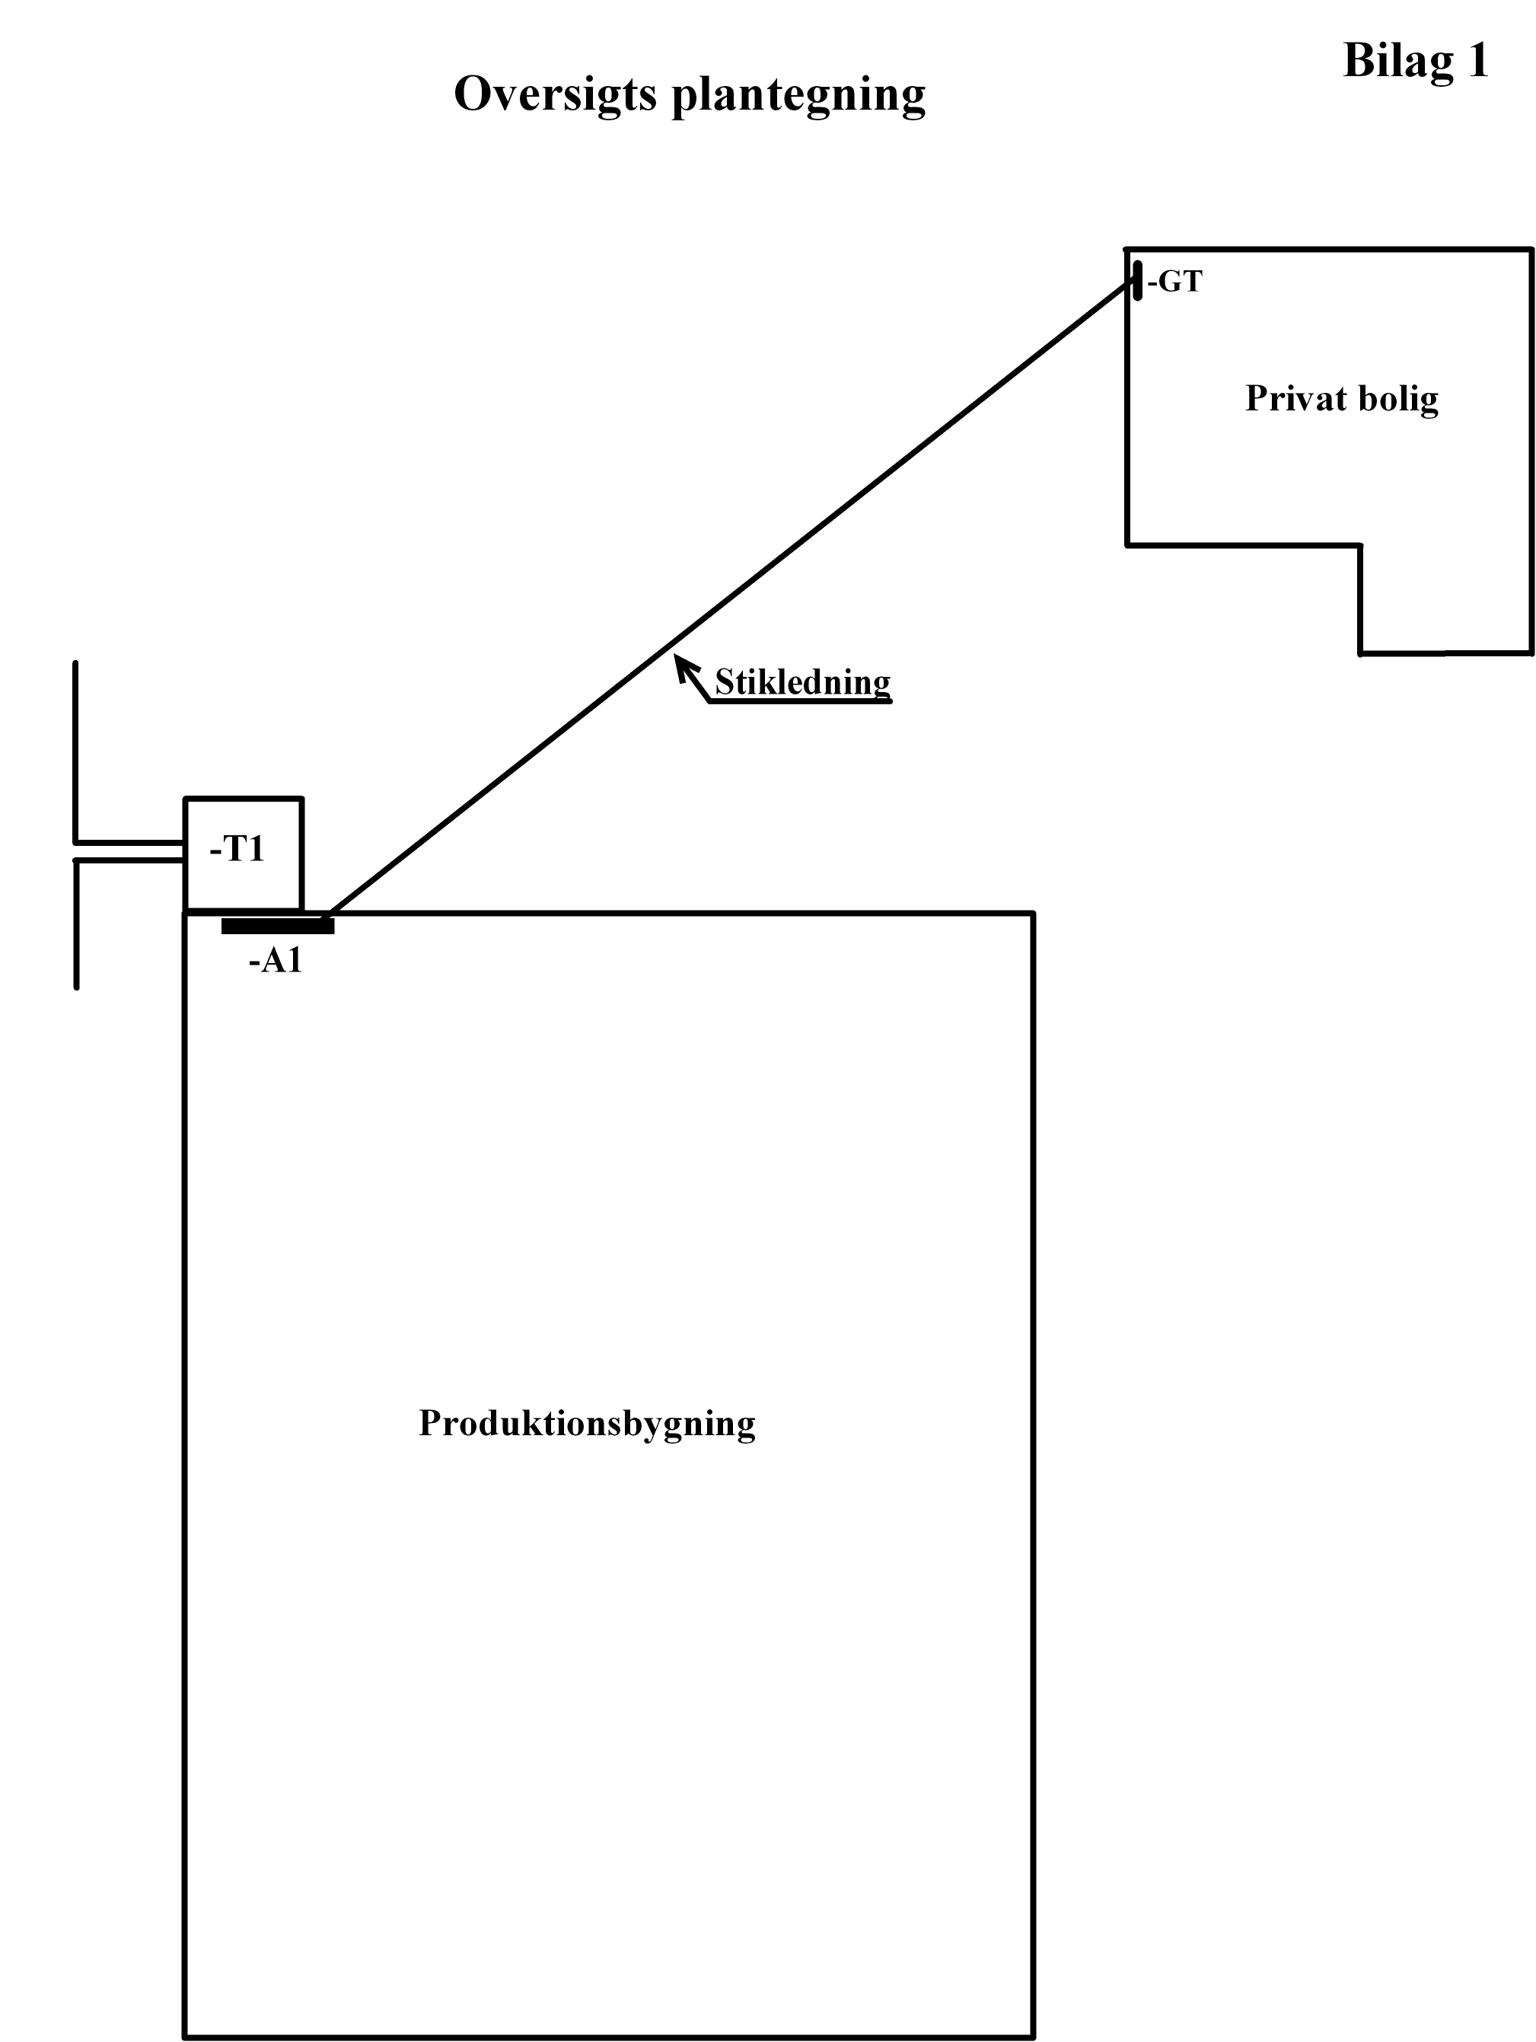

Bilag 2
Plantegning Produktionsbygning

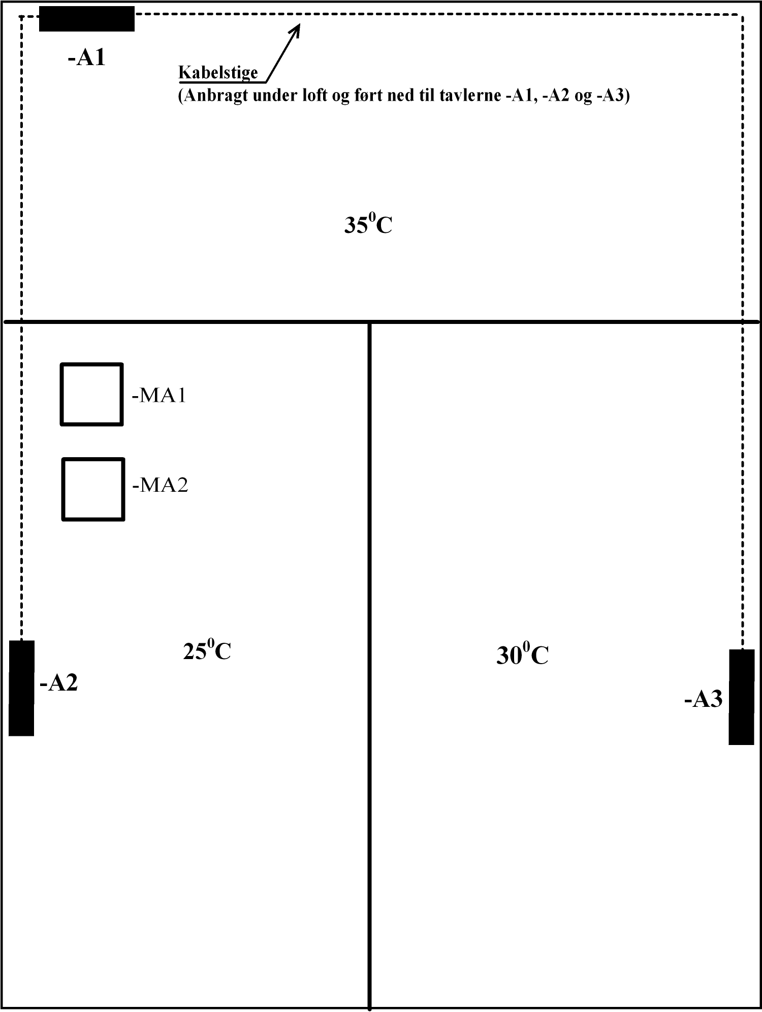

Bilag 3

Belastninger tavle –A1
Benævnelse | Effekt  [kVA] | Spænding  [V] | Samtidig-  hedsfaktor | Strøm  [A] | Cos φ | Længde  [m] | Bemærkninger
-A2 |  |  | 1 |  |  | 30
-A3 | 130 | 3x400/230 | 0,9 |  | 0,85 | 60 | Ingen større motorer
Privat  bolig |  |  | 1
Anden  belastning | 150 | 3x400/230 | 0,8 |  | 0,8 |  | Ingen større motorer

Belastninger tavle –A2
Benævnelse | Effekt  [kVA] | Spænding  [V] | Samtidig-  hedsfaktor | Strøm  [A] | I_{start}  [A] | Cosφ | Længde  [m] | Bemærkninger
-MA1 | 11 | 3x400/230 | 1 |  | 3xI_{1/1} | 0,87 | Gl. = 15  Tl. = 3 | Klasse I
-MA2 | 27 | 3x400/230 | 1 |  | 5xI_{1/1} | 0.75 | Gl. = 12  Tl. = 3 | Klasse I
Anden  belastning | 95 | 3x400/230 | 0,75 |  |  | 0,8 |  | Ingen større motorer

Belastninger privat bolig
Benævnelse | Antal  [stk.] | Spænding  [V] | I_{N} sikring  [A] | Samtidig-  hedsfaktor | Cosφ | Bemærkninger
Lysgrupper | 6 | 230 | 10 | 0,7 | 1 | Lysgrupper ligeligt fordelt på de tre faser
Kraftgrupper | 3 | 3x400/230 | 16 | 0,7 | 1

